普京提出关键政治目标

[有理儿有面](javascript:void(0);)

**有理儿有面**

微信号 youli-youmian

功能介绍 你说是不是

2022-12-26[原文](https://mp.weixin.qq.com/s?__biz=Mzg3MjEyMTYyNg==&mid=2247578610&idx=2&sn=113be283ac8d0ecea4e801ef47f9ed8d&chksm=cef7e787f9806e91c9a3e0e53a0649fd9f9e5fae4593d682edbb169c97bf6263c922ba0c531f&scene=27#wechat_redirect&cpage=204) 发表于

收录于合集

以下文章来源于长安街知事 ，作者刘晓琰



长安街知事

.

提供靠谱的政事分析，解读注意不到的新闻细节，脑补有趣有料的政治常识。一群接近核心的小编，给你提供走心的时政新闻。





**全文共2228字，图片3张，预计阅读时间为8分钟。**

**文章转载自“长安街知事”。**



▼

当地时间25日，俄罗斯总统普京接受《莫斯科·克里姆林宫·普京》节目的专访，他指出，乌克兰危机是俄罗斯的“地缘政治对手”寻求分裂俄罗斯的结果，“‘分而治之’，他们一直试图这样做，现在也正在这么做。而我们的目标是团结俄罗斯人民”。

普京提出了关键政治目标。他说，俄罗斯仍然准备好与各方讨论可接受的解决方案，但现在“是他们拒绝谈判，而不是我们”。

他表示，在乌克兰局势中，俄罗斯不会表现得像西方那样无耻。“（西方）的价值观更多的是用物质来定义成功，而我们是用精神来衡量，我们的国家有别样的哲学。”

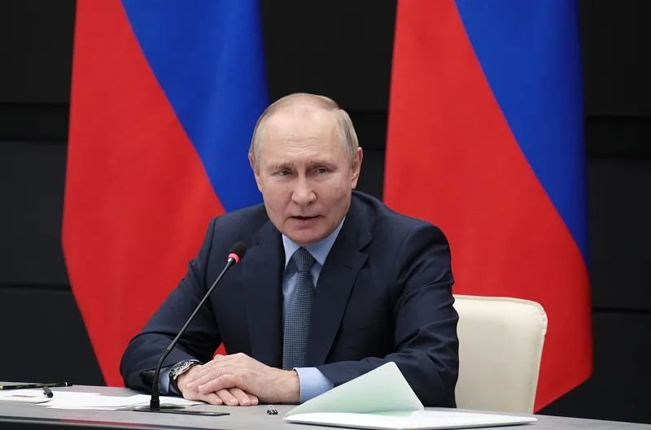

23日，普京与俄罗斯国防军工企业负责人召开工作会议。图源：视觉中国

谈到过去一年，普京说，99.9%的俄罗斯公民都是一心为了祖国利益的人。

“虽然有的人表现得不像一个真正的爱国者，但我不怪他们，毕竟在任何社会中都会有人首先考虑个人利益，这部分人是少数。”普京说，这再一次地让他相信，俄罗斯是一个特别的国家，这里生活着一群特别的人，历史上是如此，如今也是。

乌克兰政府很快就普京的表态做出了强硬回应。乌克兰总统泽连斯基的顾问波多利亚克25日晚在推特上发文，敦促普京“回归现实”。“俄罗斯侵略乌克兰、杀戮民众，这里根本就没有什么其他国家、动机和地缘政治的关系。俄罗斯要的不是谈判，而是企图推卸责任。”

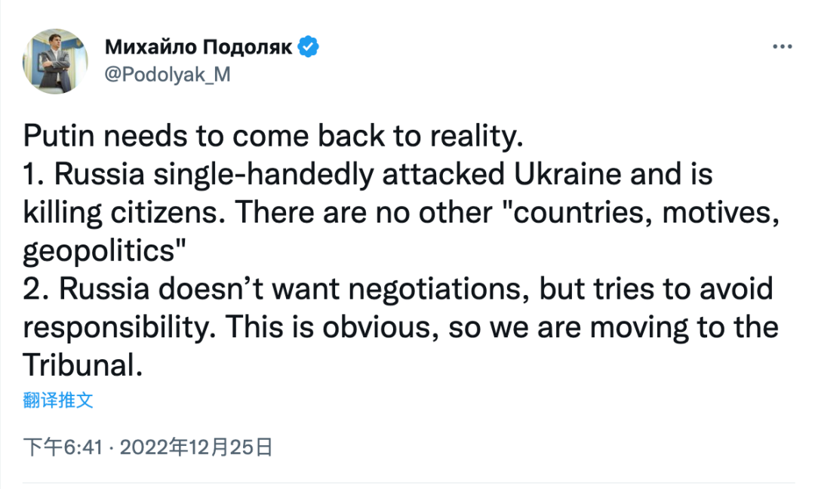

推特截图

长安街知事（微信ID：Capitalnews）注意到，在俄乌冲突爆发整十个月之际，战场局势非但没有出现偃旗息鼓的迹象，反而愈演愈烈。在美国450亿美元和“爱国者”导弹系统援助的助燃下，俄乌冲突的火苗烧得更旺了。

不平安的平安夜

赫尔松州的右岸地区，包括赫尔松市，现处在乌军的控制之下。美联社24日报道称，俄罗斯袭击了赫尔松，造成至少10人死亡，55人受伤。

顿涅茨克地区也炮火连天。24日早些时候，乌克兰顿涅茨克州长帕夫洛·基里连科表示，在过去一天的炮击中，有2人丧生，5人受伤。

对于以上指控，俄方认为乌方是在倒打一耙、推卸责任，并指控乌军对多地发起了恐怖袭击。

俄罗斯卫星网24日报道称，顿涅茨克市长库列姆津表示，当日夜间，乌军使用多管火箭系统从奥尔洛夫卡镇发射了8枚火箭弹，顿涅茨克两所医院和附近区域被炸。

赫尔松州代理州长萨尔多24日在Telegram上写道：“今天，乌军武装分子对赫尔松进行了恐怖主义者的炮击行为，造成平民死亡。这是令人作呕的挑衅行为，其明显目的是把责任推到俄罗斯联邦武装部队身上。”

俄罗斯国防部发言人科纳申科夫24日表示，自特别军事行动开展以来，俄罗斯武装部队已经摧毁了大约400套乌克兰地对空导弹系统、7222辆坦克和其他战斗装甲车、936枚多管火箭炮发射器以及 7737辆特种军用车辆等。俄军在过去一天内袭击了53个乌克兰炮兵基地，并在哈尔科夫地区袭击了乌军的两个旅。

乌克兰UNIAN通讯社25日报道，乌克兰海军报告称一天消灭了30多名俄军，并摧毁了一辆俄方坦克。乌军在哈尔科夫和顿巴斯地区的15个定居点击退了俄方，在过去的一天里消灭了620名俄军，并称自冲突爆发以来，已剿灭超过10.2万名俄军。

捉襟见肘的圣诞节

25日，英国查尔斯国王发表登基后的首次圣诞演讲，即聚焦生活成本危机，指出那些努力“支付账单并让家人吃饱和取暖”的人正处在“非常焦虑和艰难”的时刻。他录制的视频中还出现了英国“食物银行”和无家可归者的图片。

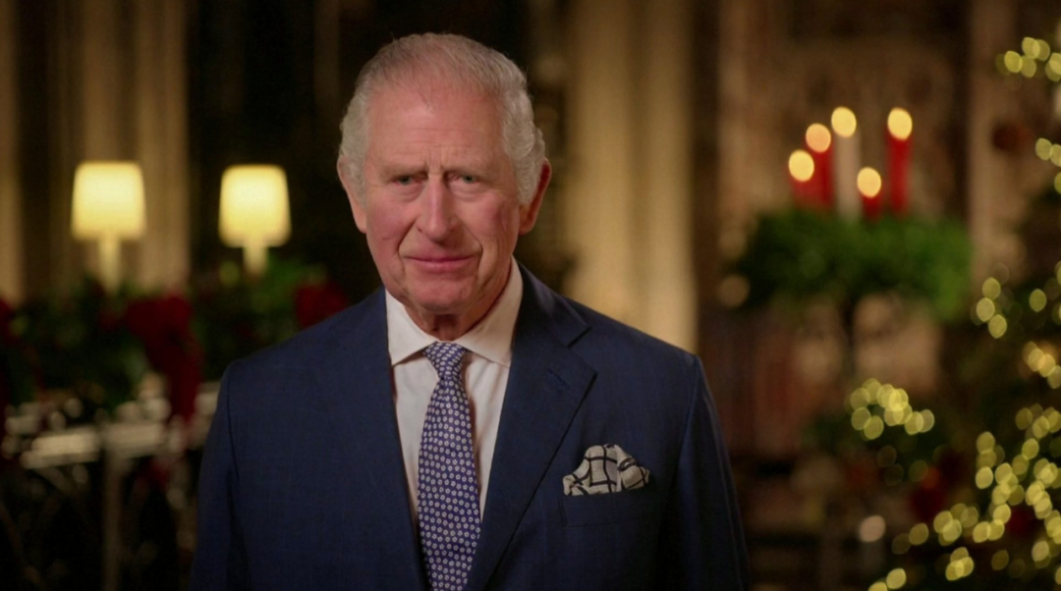

查尔斯的圣诞讲话截图。图源：BBC

教皇弗朗西斯在一年一度的圣诞节致辞中表示，世界正在遭受“和平饥荒”，战争总会导致饥饿，并把食物当作武器，阻碍将其分配给正在受苦的人们，乌克兰的战争加剧了这种情况，特别是对阿富汗和非洲之角的国家。因此他呼吁结束这场“毫无意义的战争”，并对战争造成的人员伤亡表示哀叹。

本月早些时候，欧盟、七国集团国家和澳大利亚对俄加紧制裁，对海运石油实施了价格限制。对此，俄罗斯财长西卢阿诺夫25日在接受Asharq News电视台采访时表示，西方对俄制裁对欧洲来说代价高昂，导致通货膨胀率飙升，欧洲企业的竞争力下降，只有美国从中受益。

西卢阿诺夫提请各方注意俄罗斯和那些实施制裁的西方国家的宏观经济指标。俄罗斯全年经济下滑不会超过3% ，今年通胀率预计将超过12%，而西方国家的通货膨胀却打破了四十年的记录，公用事业费用、物价上涨远高于俄罗斯。

在回答有关俄罗斯对石油价格上限的具体回应时，西卢阿诺夫表示，俄罗斯原则上不会按照西方设定的价格供应石油，即使成本上升，俄罗斯也会寻找新的市场和物流。

“这些制裁当然影响了俄罗斯，但对西方的影响也不比俄罗斯少，甚至可能更痛苦。”西卢阿诺夫说，“所以我认为，每个人都受够了动辄的制裁。”

外交才是最有可能成功的工具

美国《国家利益》24日发文称，制裁无法结束俄乌冲突，西方必须从对俄经济制裁转向外交。

文章指出，在历经一连串制裁方案后，欧洲付出的成本越来越高，停电、供暖不足以及互联网服务中断的威胁时时困扰着欧洲。

每个西方国家都希望制裁给俄罗斯带来巨大代价，而自己付出最小代价。因而，比利时继续进口俄罗斯钻石；法国、匈牙利、斯洛伐克和芬兰继续进口俄罗斯核燃料；希腊继续争取运输俄罗斯石油的权利。

如果西方想要完全孤立俄罗斯经济，就需要强迫所有的国家承受切断对俄贸易的经济代价。然而除了西方国家，几乎没有别的国家愿意与俄罗斯断绝关系。

为了让这场冲突早点结束，西方需要寻找经济手段之外的替代工具。在这个关头，外交才是最有可能成功的工具。对于解决方案的谈判，可能需要考虑俄罗斯在欧洲与停止北约扩张相关的安全利益。

**图片源自网络**





**关注公众号：**

**有理儿有面**

**理   性｜   揭   秘｜   探   讨**







### 精选留言

用户设置不下载评论